

**EDUGO Campus Glorieux**

SCHOOL VOOR WETENSCHAP & TECHNIEK

Sint-Jozefstraat 7 9041 Gent-Oostakker

Tel. school : 09/255 91 15

**Verslag geïntegreerde proef**

**Drone**

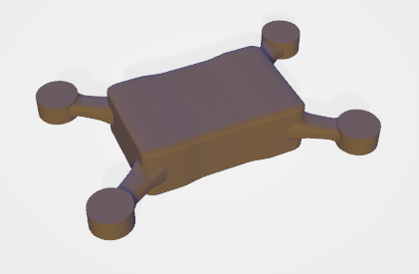

Naam: *Rune Eerdekens*

Studierichting: *elektronica elektriciteit*

Klas: *6EE*

GIP-begeleiders: *dhr. Eggermond, dhr. Vallozie, dhr. Van Eetvelde*

Schooljaar: *2022-2023*

# Woord vooraf

Dit verslag is opgesteld als deel van onze geïntegreerde proef in het laatste jaar van het middelbaar waarin ik uitleg zal geven over mijn eindejaar project.

Mijn doel was om een GIP te maken waarmee ik mezelf zou kunnen uitdagen om een goed beeld te krijgen van wat ik allemaal kon op het einde van mijn 6de jaar. Daarom heb ik geprobeerd om zo weinig mogelijk het internet te gebruiken, dus veel wan wat u zal lezen zijn mijn eigen conclusies.

Ik wens volgende personen te bedanken voor alle hulp die zij me geboden hebben:

* Het directieteam;
* dhr. Eggermond, dhr. Van Eetvelde, dhr. Vallozie en dhr. Wulleman;
* Mijn vrienden en familie;
* Medeleerlingen;
* Mijn leerkrachten tot nu;

Tekstverwerkingsprogramma: Microsoft Office Word 2022

Printer: HP DeskJet 3762 All-in-One

# Inhoudsopgave

# Inleiding

Mijn naam is Rune Eerdekens ik zit in het 6de jaar Elektronica Elektriciteit en als laatstejaarsstudent kreeg ik samen met mijn klasgenoten de opdracht om een eindwerk te maken en verdedigen.

Het doel van deze proef is om een ontwerp naar jouw keuze te ontwerpen en realiseren dat binnen het vakgebied EE valt, voor mijn project koos ik voor het bouwen van een drone. Ik wist dat dit een grote opdracht ging zijn en heb veel plezier gehad met het bouwen van dit project.

In de loop van het uitdenken en bouwen/programmeren van mijn GIP ben ik verschillende ingewikkelde obstakels tegengekomen en overwonnen. Het was zeker een uitdaging wat het uiteindelijk leuk maakte voor mij.

In deze versie van mijn GIP kan nog veel verbeterd of toegevoegd worden maar daaraan zal ik een uniek hoofdstuk voor voorzien.

Uiteindelijk ben ik blij hoe het is geëindigd ook al had ik liever iets meer tijd gehad om aan uitbreidingen te werken zodat ik die ook zou kunnen presenteren in mijn verdediging.

# Algemeen omschrijving

Zoals eerder vermeld is mijn GIP een drone in dit hoofdstuk zal ik toelichten hoe hij in elkaar zit in grote lijnen.

## Kern

Mijn drone is gestuurd door een arduino met een bluetooth antenne, er is ook een gyroscoop en acceleratiemeter aanboort voor het stabiel houden van de drone.

@ foto schema

Dit is het schema van hoe mijn Arduino met de gyroscoop is verbonden. U ziet dat de bluetooth antenne over de TX en RX pinnen communiceren met de Arduino, en de gyroscoop over SDA en SCL communiceren. Ze zijn allebei gevoed op 5v DC die van de Arduino komt.